Sección

TÍTULO PRINCIPAL (hasta 20 palabras)

TÍTULO TRADUCIDO 1

TÍTULO TRADUCIDO 2
Autor^{I} , Autor^{II}  , Autor^{III}
^{I} Institución, Departamento [si procede], Ciudad, Estado [sigla], Brasil
^{II} Institución, Departamento [si lo hay], Ciudad, Estado [sigla], Brasil
^{III} Institución, Departamento [si lo hay], Ciudad, Estado [sigla], Brasil

RESUMEN

Para el título del resumen: alineado a la izquierda, fuente Open Sans 12, mayúsculas, negrita, interlineado simple 1,0. Este espacio es para insertar el resumen del artículo. El resumen debe contener un máximo de 200 palabras, escritas en fuente Open Sans 10, justificado. El resumen debe contener un máximo de 15 líneas, escritas en fuente Open Sans 10, justificado. El resumen debe contener un máximo de 15 líneas, escritas en fuente Open Sans 10, justificado. El resumen debe contener un máximo de 15 líneas, escritas en fuente Open Sans 10, a justificado. El resumen debe contener un máximo de 15 líneas, escritas en fuente Open Sans 10, a justificado. El resumen debe contener un máximo de 15 líneas, escritas en fuente Open Sans 10, a justificado. El resumen debe contener un máximo de 15 líneas, escritas en fuente Open Sans 10, a justificado. El resumen debe contener un máximo de 15 líneas, escritas en fuente Open Sans 10, a justificado. El resumen debe contener un máximo de 15 líneas, escritas en fuente Open Sans 10, a justificado. El resumen debe contener un máximo de 15 líneas, escritas en fuente Open Sans 10, a justificado. Importante: El texto del resumen que figura en el archivo de Word debe coincidir con el resumen registrado en el momento del envío del artículo a través del sistema electrónico de la Revista.

Palabras clave: Término1; Término2; Término3; Término4; Término5.

RESUMO

Resumo em português aqui. Resumo em português aqui. Resumo em português aqui. Resumo em português aqui. Resumo em português aqui. Resumo em português aqui. Resumo em português aqui. Resumo em português aqui. Resumo em português aqui. Resumo em português aqui. Resumo em português aqui. Resumo em português aqui. Resumo em português aqui. Resumo em português aqui. Resumo em português aqui. Resumo em português aqui. Resumo em português aqui. Resumo em português aqui. Resumo em português aqui. Resumo em português aqui. Resumo em português aqui. Resumo em português aqui. Resumo em português aqui. Resumo em português aqui. Resumo em português aqui. Resumo em português aqui. Resumo em português aqui. Resumo em português aqui. Resumo em português aqui. Resumo em português aqui. Resumo em português aqui. Resumo em português aqui. Resumo em português aqui. Resumo em português aqui. Resumo em português aqui. Resumo em português aqui. Resumo em português aqui. Resumo em português aqui. Resumo em português aqui. Importante: El resumen que figura en el archivo Word debe coincidir con el resumen registrado en portugués en el momento de enviar el artículo al sistema.

Palavras-chave: Termo1; Termo2; Termo3; Termo4; Termo 5. (evitar la traducción automática)

ABSTRACT

Third language abstract here. Third language abstract here. Third language abstract here. Third language abstract here. Third language abstract here. Third language abstract here. Third language abstract here. Third language abstract here. Third language abstract here. Third language abstract here. Third language abstract here. Third language abstract here. Third language abstract here. Third language abstract here. Third language abstract here. Third language abstract here. Third language abstract here. Third language abstract here. Third language abstract here. Third language abstract here. Third language abstract here. Third language abstract here. Third language abstract here. Third language abstract here. Third language abstract here. Third language abstract here. Third language abstract here. Third language abstract here. Third language abstract here. Third language abstract here. Third language abstract here. Third language abstract here. Third language abstract here. Third language abstract here. Third language abstract here. Third language abstract here. Third language abstract here. Third language abstract here. Third language abstract here. Third language abstract here. Importante: El resumen que figura en el archivo Word debe coincidir con el resumen registrado en inglés en el momento de enviar el artículo al sistema.

Keywords: Term1; Term2; Term3; Term4; Term5. (evitar la traducción automática)

1 INTRODUCCIÓN O TÍTULO DE LA SECCIÓN PRINCIPAL [si procede]
Atención: recomendamos encarecidamente a los autores y autoras que utilicen la presente plantilla con todos sus ajustes de fuente, márgenes, espaciado y demás normas. Para ello, basta con sustituir el contenido de cada parte, comenzando por el título, el resumen, las palabras clave, etc.
En el caso concreto de esta sección principal (títulos principales): Título de la sección en fuente Open Sans 12, mayúsculas, alineación a la izquierda, negrita, interlineado 1,5. Contenido de la sección en fuente Open Sans 12, interlineado 1,5 y párrafos con sangría de 1,25.
La introducción debe contener elementos esenciales para la plena comprensión del texto. Se sugiere que los autores comiencen el artículo con una breve e e contextualización del tema y, a continuación, presenten el PROBLEMA que se ha investigado y que se va a esclarecer. También se sugiere que se señalen de forma clara los OBJETIVOS del artículo. Al final de la introducción se recomienda realizar una presentación sucinta de la estructura general del artículo, a fin de permitir que el lector comprenda cómo se abordará el tema a partir de ese momento.
Las notas al pie se organizan con números arábigos (1, 2, 3…), en fuente Open Sans 10, alineación a la izquierda, con mayúscula solo en la primera letra o en las palabras en las que el idioma lo exija.

1.1 Título de la subsección [si lo hay]
Título de la subsección en fuente Open Sans 12, alineación a la izquierda, interlineado de 1,5 cm, solo con la primera letra mayúscula o en palabras en las que el idioma lo exija (p. ej.: nombres propios). Contenido de la subsección en fuente Open Sans 12, interlineado de 1,5 y párrafos con sangría de 1,25.

1.1.1 Ejemplo de sección debajo de la subsección [si la hay]
Título de la sección debajo de la subsección en fuente Open Sans 12, alineación a la izquierda, interlineado según el modelo anterior, solo con la primera letra mayúscula o en palabras en las que el idioma lo exija (p. ej.: nombres propios).
Atención: seguir rigurosamente todas las normas de la revista en cuanto a la forma de realizar citas y referenciarlas. A continuación se muestra un ejemplo de cita larga (más de 3 líneas). En caso de cita corta (3 líneas o menos), basta con insertarla entre comillas en el cuerpo del texto. Recuerde que REMOA adopta el sistema «Autor/a, fecha» para las menciones de referencias de las citas en el cuerpo del texto
Cita larga (más de 3 líneas) en fuente Open Sans 10, interlineado simple (1,0), sangría a la izquierda de 4 cm, justificación, espacios anterior y posterior simples 1,0. Cita larga (más de 3 líneas) en fuente Open Sans 10, interlineado simple (1,0), sangría a la izquierda de 4 cm, alineación justificada, espacios anterior y posterior simples 1,0. Cita larga (más de 3 líneas) en fuente Open Sans 10, interlineado simple (1,0), sangría a la izquierda de 4 cm, alineación justificada, espacios anterior y posterior simples 1,0.
Continuación del texto con el contenido de la sección en fuente Open Sans 12, interlineado 1,5, párrafos con sangría de 1,25. Continuación del texto con el contenido de la sección en fuente Open Sans 12, interlineado 1,5, párrafos con sangría de 1,25. Continuación del texto con el contenido de la sección en fuente Open Sans 12, interlineado 1,5, párrafos con sangría de 1,25. Continuación del texto con el contenido de la sección en fuente Open Sans 12, interlineado 1,5, párrafos con sangría de 1,25. Continuación del texto con el contenido de la sección en fuente Open Sans 12, interlineado 1,5, párrafos con sangría de 1,25
1.1.1.1 Ejemplo de otra subsección
Si el trabajo requiere una subsección más, se debe utilizar este modelo. Los títulos de las secciones y subsecciones deben seguir un orden lógico y presentarse de acuerdo con este modelo.

2 Nueva sección
Redacción del texto con el contenido de la sección en fuente Open Sans 12, interlineado 1,5, párrafos con sangría de 1,25. Continuación de la redacción del texto con el contenido de la sección en fuente Open Sans 12, interlineado 1,5, párrafos con sangría de 1,25.
Utilizar «comillas dobles para las citas directas de hasta tres líneas, haciendo referencia al autor o autora, el año de la obra y el número de página de donde se ha extraído» (AUTOR/A, 2017, p. 2).
Indicar entre corchetes si es necesario suprimir algún fragmento de la cita [...]. Siempre se debe citar al autor/a, el año de la obra y el número de página de donde se ha extraído el texto. Todas las citas en lengua extranjera deberán traducirse al portugués, siempre que dicha traducción no altere el sentido original de la frase. (AUTOR/A, 2017, p. 2).
Las citas deberán ir acompañadas en el cuerpo del texto de los apellidos, el año de publicación y, en el caso de las citas directas, el número de página.
Para mencionar la autoría en el contexto de la frase, solo la inicial debe escribirse en mayúscula, y cuando la mención se haga entre paréntesis, todas las letras deben estar en mayúscula, como en los ejemplos siguientes:
Según afirma Corrêa (1997, p. 152), «El espacio, como objetivación geográfica del estudio de la ciudad, presenta diversas facetas que permiten estudiarlo de manera multivariante».
O:
«El espacio, como objetivación geográfica del estudio de la ciudad, presenta diversas facetas que permiten estudiarlo de forma multivariante» (CORRÊA, 1997, p. 152)
Los artículos solo pueden hacer referencia a figuras (fotos, mapas, imágenes o gráficos), cuadros o tablas. Toda figura, cuadro o tabla que se utilice debe ser mencionada en el texto (figura 1 y cuadro 1) antes de aparecer, según el siguiente ejemplo: el título de la figura 1 es sucinto y completo.
Figura 1 – Título de presentación conciso y completo. En títulos de más de una línea, justificar y mantener a la izquierda
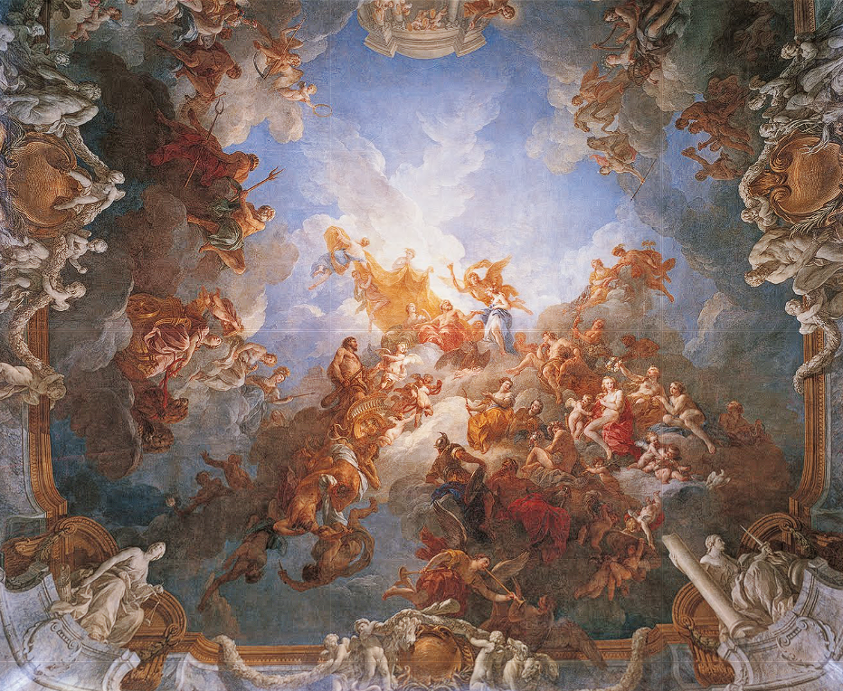
Fuente: Autores/as (2020)
Leyenda: Las leyendas deben colocarse debajo de las fuentes.
Nota: Si se trata de una foto tomada por los propios autores o autoras, indicar Fuente: Colección particular de los autores (septiembre de 2017)
Importante: lo que diferencia visualmente un cuadro de una tabla es que el cuadro está cerrado por los lados y la tabla está abierta. Las tablas y los cuadros quedan mejor dispuestos en una sola página, por lo que, siempre que sea posible, se debe organizar el texto para cumplir con este requisito.
Cuando no sea posible, puede ocurrir que el texto sufra algún ajuste en la maquetación, de modo que el título acompañe a la figura, el cuadro o la tabla, siempre situado encima. Véase el cuadro 1.
Cuadro 1 – Los cuadros deben tener sus títulos en la parte superior
Columna 1 | Columna 2 | Columna 3 | Columna 4
Fila 1 | Valor 1 | Valor 2 | Valor 3
Fila 2 | Valor 4 | Valor 5 | Valor 6
Línea 3 | Valor 7 | Valor 8 | Valor 9
Línea 4 | Valor 10 | Valor 11 | Valor 12
Línea 5 | Valor 13 | Valor 14 | Valor 15
Fuente: las fuentes de las tablas deben colocarse en la parte inferior. Cuando se expongan datos obtenidos en la investigación, indicar: Organización de los autores.
Tabla 1 – Las tablas deben tener sus títulos en la parte superior
Columna 1 | Columna 2 | Columna 3 | Columna 4
Fila 1 | Valor 1 | Valor 2 | Valor 3
Fila 2 | Valor 4 | Valor 5 | Valor 6
Línea 3 | Valor 7 | Valor 8 | Valor 9
Línea 4 | Valor 10 | Valor 11 | Valor 12
Línea 5 | Valor 13 | Valor 14 | Valor 15
Fuente: las fuentes de las tablas deben indicarse al pie de página. Cuando se reproduzca íntegramente, indicar Fuente: Apellido (año)

3 Consideraciones finales
Redacción del texto con el contenido de la sección en fuente Open Sans 12, interlineado 1,5, párrafos con sangría de 1,25. Continuación de la redacción del texto con el contenido de la sección en fuente Open Sans 12, interlineado 1,5, párrafos con sangría de 1,25. Continuación de la redacción del texto con el contenido de la sección en fuente Open Sans 12, interlineado 1,5, párrafos con sangría de 1,25.

Agradecimientos [si los hay]
Escriba aquí sus agradecimientos, si los hay.

Referencias
Las referencias deben colocarse en orden alfabético, con fuente Open Sans tamaño 12, interlineado simple, sin sangría en la primera línea, con un espacio de 12 pt después de cada una, siguiendo los siguientes criterios:
Libro: APELLIDO del autor o autora de la obra, nombres abreviados. Título de la obra: subtítulo. Número de edición. Lugar de publicación: Editorial, año de publicación. Se citan todos, separados por punto y coma. Los apellidos ingleses precedidos de Mac o Mc se mantienen tal cual. La expresión et al. se utilizará únicamente en el texto cuando haya más de tres autores. En las referencias, se recomienda citar la autoría en su totalidad, salvo en el caso de un gran número de autores.
BASBAUM, R. Manual do artista-etc. Porto Alegre: Editorial de la UFRGS, 2021.
BRITO, R. Neoconcretismo: vértice y ruptura del proyecto constructivo brasileño. En: AMARAL, A. (ed.). Proyecto constructivo brasileño en el arte: 1950-1962. São Paulo: Pinacoteca do Estado, 1977. p. 23-37.
CAMARGO, M. A. A. R.; AMARAL, A. A. Arte y tecnología: la poética de Regina Silveira. Arte & Ensaios, Río de Janeiro, n.º 27, p. 122-135, jun. 2014. Disponible en: https://revistas.ufrj.br/index.php/ae/article/view/2230. Consultado el 15 de octubre de 2023.
CHIARELLI, T. Un modernismo que vino del frío. En: GULLAR, F. et al. Aracy Amaral: una vida adelantada a su tiempo. São Paulo: Instituto de Arte Contemporáneo, 2022. p. 15-25.
COUTO, M. A. S. Arthur Bispo do Rosário: la poética del delirio. 2007. 215 p. Tesis (Doctorado en Artes Visuales) – Escuela de Bellas Artes, Universidad Federal de Río de Janeiro, Río de Janeiro, 2007.
DIDI-HUBERMAN, G. Frente al tiempo: historia del arte y anacronismo de las imágenes. Belo Horizonte: Editorial UFMG, 2015.
FABRIS, A. El desafío de la mirada: fotografía y artes visuales en la época moderna. Projeto História, São Paulo, v. 36, p. 105-127, abr. 2008. Disponible en: https://revistas.pucsp.br/index.php/revph/article/view/1864. Consultado el: 15 de oct. de 2023.
FERREIRA, G.; MELLO, C. (Org.). Lygia Clark: de la obra al acontecimiento. São Paulo: Editora UFRJ / Editora SESC SP, 2006.
FREITAS, L. G. La fotografía como documento y como arte en el siglo XIX. En: COLOCIO INTERNACIONAL DE HISTORIA DEL ARTE, 25., 2019, Porto Alegre. Actas [...] Porto Alegre: Instituto de Artes de la UFRGS, 2019. p. 432-445.
MARTINS, C. V. La pintura de Beatriz Milhazes: procedimientos y patrones. 2010. 180 p. Tesis (Máster en Artes Visuales) – Instituto de Artes, Universidad Estatal de Campinas, Campinas, 2010.
MESQUITA, A. Inserciones en circuitos antropológicos: la exposición como ensayo. En: NAVAS, A.; MESQUITA, A. (org.). On the Edge: Fredric Jameson and Critical Art. Madrid: Brumaria, 2019. p. 178-199.
OSTROWER, F. Creatividad y procesos de creación. 30.ª ed. Petrópolis: Vozes, 2013.
REZENDE, R. S. La curaduría como práctica artística: el caso de la 27.ª Bienal de São Paulo. En: ENCUENTRO DE LA ASOCIACIÓN NACIONAL DE INVESTIGADORES EN ARTES PLÁSTICAS, 22., 2013, Belo Horizonte. Actas [...] Belo Horizonte: ANPAP, 2013. p. 1205-1217.
SANTOS, P. J. R. La crítica de arte de Mário Pedrosa y la formación del sistema de las artes en Brasil. 2015. 290 p. Tesis (Doctorado en Historia Social) – Facultad de Filosofía, Letras y Ciencias Humanas, Universidad de São Paulo, São Paulo, 2015.
ZIELINSKY, M. Por una ecología de los medios en el arte y el activismo. Revista Gama, Lisboa, v. 6, n.º 2, p. 60-71, jul./dic. 2018. Disponible en: https://revistagama.pt/edicao/6-2/. Consultado el: 15 de oct. de 2023. DOI 10.0000/ggg.v6i2.12345.

1 – Nombre completo del autor/a:
Título,
Enlace a ORCID y correo electrónico:
Contribución (CRediT):
2 – Nombre completo del autor/a:
Título
Enlace a ORCID y correo electrónico:
Contribución (CRediT):
3 – Ejemplo de nombre
Artista plástico, Doctor en Artes Visuales
https://orcid.org/0000-0000-0000-0000 • exemplodeemail@ufsm.com
Contribución (CRediT):

Cómo citar este artículo
AUTORÍA. Título del artículo. Expressão, Santa Maria, v. xx, n. xx, 20XX. DOI 10.5902/2179460Xxxxxx. Disponible en: https://doi.org/10.5902/2179460Xxxxxx.

Ejemplo de nota al pie.

